ВОСПИТАНИЕ ДЕТЕЙ С ЗАДЕРЖКОЙ ПСИХИЧЕСКОГО РАЗВИТИЯ

- Особенности детей с отставанием в психическом развитии и причины ЗПР
- Диагностика задержки психического развития
- Роль семьи в жизни детей с ЗПР
- Дети с ЗПР с проявлениями инфантильности: как воспитывать
- Ошибки родителей
- Как воспитывать отстающего малыша?
- Важность дифференцированного подхода к воспитанию детей с ЗПР

Под задержкой психического развития у детей (ЗПР) понимают определенную форму интеллектуальной недостаточности, которая проявляется в незрелости личности, сбоях в формировании познавательной сферы, отставании в развитии основных психических функций:
- моторики;
- сенсорики;
- воли;
- речи.
Важно понимать, что ЗПР — это не клиническая форма неизлечимого заболевания, а всего лишь происходящее в замедленном темпе развитие, в результате чего возраст малыша и уровень его интеллекта не соответствуют друг другу.
Если с такими детьми не заниматься, они не смогут подготовиться к учебному процессу в школе, даже если определить их в специальный коррекционный класс. Также отставание негативным образом отразится на их поведении, навыках и формировании личности в целом.

ОСОБЕННОСТИ ДЕТЕЙ С ОТСТАВАНИЕМ В ПСИХИЧЕСКОМ РАЗВИТИИ И ПРИЧИНЫ ЗПР
Для детей с ЗПР характерны следующие особенности:
- низкий уровень работоспособности;
- быстрая утомляемость;
- невнимательность;
- невысокий уровень произвольной памяти;
- несформированное мышление;
- неправильная речь;
- необычное поведение;
- скудный словарный запас;
- неумение контролировать себя;
- незрелая эмоционально-волевая сфера и пр.
Повлиять на замедление процесса психического развития детей могут:
- нарушения воспитания, в результате чего малыш начинает отставать от сверстников как в психическом, так и физическом отношении (речь о гармоническом инфантилизме);
- разные виды соматических заболеваний (дети с ослабленным здоровьем);
- поражения ЦНС разной степени тяжести.
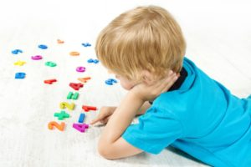
Чаще всего дети с ЗПР визуально ничем не отличаются от здоровых детей, поэтому родители порой даже не догадываются о проблеме, переоценивая возможности малыша и не понимая, каким должно быть воспитание в семье.
Первые же «ласточки» тревоги прилетают в семью, как правило, когда малыша отправляют в детский сад или в школу, где педагоги обращают внимание на его неспособность усваивать материал.
В это время нужно начинать работу с малышом по особой программе. Догнать сверстников ему будет тем сложнее, чем позже будет диагностирована ЗПР. Именно поэтому так важно своевременно обратить внимание на проблему и предпринять меры, корректируя процесс воспитания и развития малыша в семье.

ДИАГНОСТИКА ЗАДЕРЖКИ ПСИХИЧЕСКОГО РАЗВИТИЯ
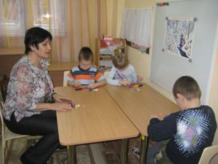
Полностью разобраться в степени отставания психического развития можно будет только с помощью докторов, которые смогут провести комплексное обследование малыша, учитывая состояние функций его мозга и характер поведения.
На ранних сроках в домашних условиях родители должны обращать внимание прежде всего на то, как играет их чадо. Несформированность игровой деятельности — первый признак отставания в психическом развитии у детей. Обычно такие малыши не умеют играть в ролевые игры, чаще всего не способны сами придумать сюжет, а если и придумывают, то он отличается скудностью и однообразием.
Практика показывает, что каждый малыш с диагнозом ЗПР может достичь определенных успехов, обучаясь по программе обычной общеобразовательной школы. Главное, чтобы родители и педагоги на раннем этапе не слишком давили, считая его медлительность результатом лени, а помогли ему справиться с трудностями и догнать остальных учащихся.
Да, он немного более медленный, но его результаты в школе будут не хуже, чем у других детей, если принимать во внимание особенности воспитания, придерживаться их и правильно формировать процесс обучения.

РОЛЬ СЕМЬИ В ЖИЗНИ ДЕТЕЙ С ЗПР
Стоит отметить, что семья — это главный фактор развития малыша, не только с задержкой психического развития, но и здорового. От того, каким будет его воспитание в семье, отношение родителей, будет зависеть его судьба, его успех, самооценка и многие другие важные вещи.
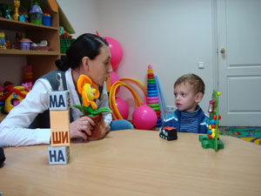
Воспитание малыша с ЗПР — это определенные сложности, к которым родителям нужно быть готовыми. Причем сложности это ежедневные, связанные в первую очередь с поведением малыша, на котором отражается поражение его ЦНС и следующие за этим последствия, описанные выше.
Для ребенка с диагнозом ЗПР крайне важно правильно наладить отношения с матерью. Если у здоровых детей начальные навыки развиваются без какой-либо сторонней помощи, то малыш с задержкой психического развития нуждается в помощи взрослых, которые должны проявить понимание, терпение и выдержку.
Не стоит отчаиваться, если правильно выстроенное воспитание ребенка пока не дает результатов. Они обязательно будут, даже у детей с серьезными нервно-психическими патологиями.

ДЕТИ С ЗПР С ПРОЯВЛЕНИЯМИ ИНФАНТИЛЬНОСТИ: КАК ВОСПИТЫВАТЬ
Дети с так называемым психологическим инфантилизмом относятся к группе с первой стадией задержки психического развития. Их легко отличить по несамостоятельности, быстрой утомляемости, беспомощности и сильной зависимости от матери.
Особенности воспитания в семье с такими детьми должны заключаться в развитии самостоятельности. При этом нужно отдавать себе отчет, что такие малыши навсегда останутся ранимыми, эмоциональными и сильно обидчивыми.
Правильное воспитание позволит таким детям в будущем стать самыми усидчивыми и послушными. Да, на каком-то этапе они не умеют быстро адаптироваться к переменам, часто боятся быть высмеянными, остро нуждаются в четком руководстве к действию. Но, осознавая, каким должно быть воспитание в таком случае, родители смогут построить процесс таким образом, чтобы развивать в ребенке позитивные качества и помочь ему справиться с неуверенностью и страхом.
Инфантильные дети действительно безынициативны, но они совершенно изменяют линию поведения, если получают адекватную похвалу от взрослых. Особенно важна для таких детей похвала матери, которая для них является воплощением защищенности. Когда мама деликатно подсказывает, поддерживает и хвалит, у ребенка укрепляется с ней эмоциональная связь, позволяющая справиться с врожденными страхами (чаще всего страхом смерти).
Младенческое поведение станет сигналом о том, что малыш ощущает недостаток внимания и поддержки. Только похвалы и крепкая связь с родителями станут стимулом для развития таких детей, поэтому воспитание в семье должно строиться на этом принципе.

ОШИБКИ РОДИТЕЛЕЙ
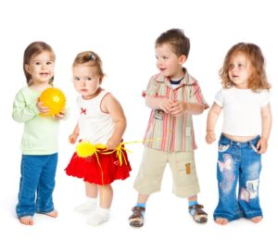
Многие родители при формировании воспитания в семье, осознавая проблему ребенка, намеренно стараются развивать в нем не заложенные изначально качества. Естественно, они думают, что помогают малышу, учат его быть сильным, волевым и целеустремленным, словом, готовым к условиям и испытаниям современного мира. Обычно такое воспитание характерно родителям, временной ритм которых не совпадает с временным ритмом ребенка.
Вместо того, чтобы позволить малышам спокойно доделывать начатое, такие родители выходят из себя из-за их медлительности, подгоняют, таким образом подвергая испытаниям неокрепшую психику.
Наблюдая за тем, как родители раздражаются, ребенок понимает, что он и его действия — главная причина их разочарования и злости. Он лишается ощущения защищенности, без которого сложно говорить о полноценном развитии. Именно потеря этого чувства становится главным препятствием для выполнения даже самых простых действий.
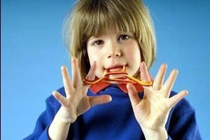
Примерно такую же ситуацию можно наблюдать в кабинете у врача, куда приводят ребенка для оценки уровня его психического развития. Малыш может неуверенно себя чувствовать в обществе незнакомого человека, в незнакомом месте, что придиагнозе ЗПР может привести к излишне эмоциональной реакции и даже истерике, которые помешают объективно оценить состояние его психического здоровья.
Дети с психическим инфантилизмом нуждаются в контакте с родителями, и в первую очередь с матерью. Воспитание должно быть построено на доверии и помощи – так взрослые помогут ребенку справиться со страхами. Как только малыш найдет в себе силы избавиться от страха, его интеллект перейдет на новый уровень развития за счет исчезновения мешающего усвоению важных навыков барьера.

КАК ВОСПИТЫВАТЬ ОТСТАЮЩЕГО МАЛЫША?
Ситуация несколько усугубляется, когда у ребенка с ЗПР присутствует звуковой вектор развития, то есть когда его самый чувствительный канал восприятия информации — слуховой. Такие дети очень чувствительны к звукам, негативно реагируют на порицательные интонации в голосе.
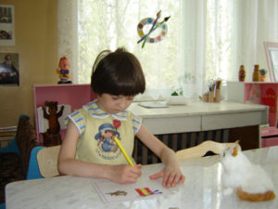
На фоне других малышей такие дети выделяются стремлением к одиночеству. Им сложно адаптироваться в коллективе, они не готовы посвящать время детским шумным развлечениям.
Для таких малышей характерны тихий голос, замкнутость и некоторая нескладность. Они часто переспрашивают, отвечают на вопросы после паузы. Это происходит не потому, что ребенок не понимает или не слышит – просто он слишком поглощен внутренним миром. Визуально подобная рассеянность может казаться заторможенностью.
Дети с повышенной звуковой чувствительностью практически не выражают эмоций, чем нередко вводят в заблуждение взрослых, не наделенных способностью слышать и чувствовать так же тонко, как и они.
Правильное воспитание таких детей позволит раскрыть в них задатки к абстрактному мышлению, иностранным языкам, математическим наукам.
Особенно спокойно таким детям в ночное время, когда у них появляется возможность вслушиваться в звуки тишины. Обычно этих детей сложно уложить спать, так как перед сном они долго думают, вслушиваются, «путешествуют» по собственному внутреннему миру, в результате чего утром чувствуют себя разбитыми, вялыми и неактивными.
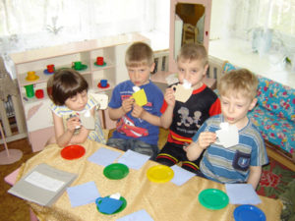
Неправильная звуковая атмосфера, окружающая такого ребенка с детства, может стать причиной задержки его психического развития. Раздражающие слух звуки негативным образом сказываются на ребенке, который в результате может испытывать депрессию, иметь определенные сложности с налаживанием контакта с другими детьми.
Неправильное воспитание такого ребенка, с регулярными скандалами, криками и оскорблениями, может привести к развитию частичного аутизма. Сверхчувствительный звуковой сенсор малыша просто не справится с нагрузкой, и нейронные связи, ответственные за обучаемость, не смогут выполнять свои функции. В результате такой ребенок будет слышать звуки, не понимая их значения.

ВАЖНОСТЬ ДИФФЕРЕНЦИРОВАННОГО ПОДХОДА К ВОСПИТАНИЮ ДЕТЕЙ С ЗПР
Необходимо понимать, что воспитание ребенка с ЗПР — это серьезный, сложный многолетний труд. Облегчить его сможет только дифференцированный подход к процессу. Обозначив для себя врожденные свойства психики ребенка, родители могут направить усилия на их развитие, помочь справиться с основными проблемами и научить жизни в социальной среде.
Такая система позволит провести корректировку имеющихся отклонений, развить положительные качества ребенка с ЗПР и предупредить последующее появление негативных качеств, тормозящих его полноценное развитие.

